EA-024 — El historial de registros de tiempo muestra una hora diferente a la hora real del registro
Módulo/Pantalla: Registro de tiempos → Historial de registros
Tipo: Bug
Estado: Abierta
Reportado por: Arely Pazmiño
Iteración de origen: ITER-004
Iteración de cierre: —

Descripción
Al registrar tiempo manualmente, el sistema muestra una hora distinta a la que realmente fue ingresada.
Durante la prueba, el registro se realizó aproximadamente entre las 17:16 y 17:17; sin embargo, el historial muestra el horario 22:16–22:17, generando una diferencia aproximada de cinco horas.

Resultado esperado / Situación actual
Situación actual: La hora presentada en el historial no coincide con la hora real en la que se realizó el registro.

Resultado actual / Propuesta de mejora
Revisar el manejo de la zona horaria utilizada para almacenar y mostrar los registros de tiempo.
La interfaz debe presentar siempre la hora correspondiente a la configuración horaria del usuario o de la organización.

Criterios de aceptación
- La hora mostrada coincide con la hora real del registro.
- No existen diferencias ocasionadas por conversiones de zona horaria.
- La misma hora se visualiza de forma consistente en todas las pantallas relacionadas con el registro de tiempos.
Evidencia:
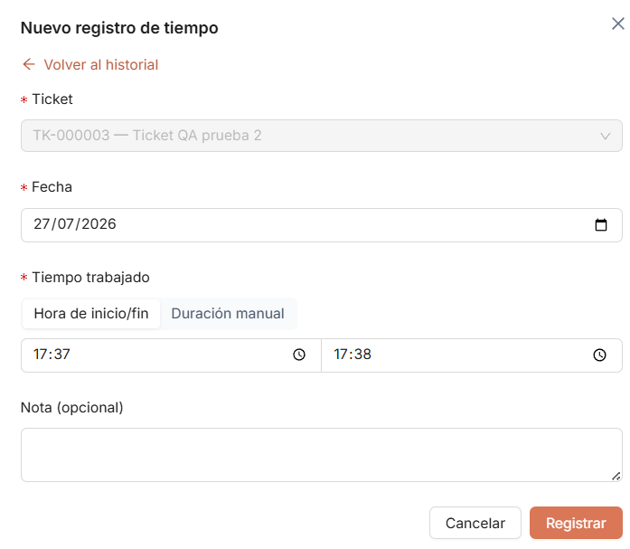
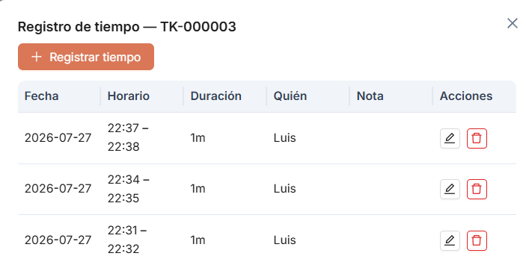

EA-0025— La etiqueta "Fuera de jornada" dificulta la visualización del horario registrado
Módulo/Pantalla: Registro de tiempos → Historial de registros
Tipo: Mejora
Estado: Abierta
Reportado por: Arely Pazmiño
Iteración de origen: ITER-004
Iteración de cierre: —

Descripción
Cuando un registro de tiempo se realiza fuera del horario laboral, el sistema muestra la etiqueta "Fuera de jornada" sobre la información del horario registrado, lo que dificulta visualizar correctamente la hora de inicio y fin.

Resultado esperado / Situación actual
Situación actual: La etiqueta se muestra sobre el horario del registro, ocultando parcialmente la información y reduciendo la legibilidad.

Resultado actual / Propuesta de mejora
Reubicar la etiqueta "Fuera de jornada" para que no interfiera con la visualización del horario. Algunas alternativas son:
- Mostrar la etiqueta en una columna independiente.
- Ubicarla debajo del horario, sin superponerse al texto.
- Mostrarla como un distintivo (badge) al final de la fila.
- Utilizar un ícono con un tooltip que indique "Fuera de jornada".

Criterios de aceptación
- La hora de inicio y fin del registro es completamente visible.
- La etiqueta "Fuera de jornada" no oculta información del horario.
- La información del registro mantiene una distribución clara y fácil de leer.
- La solución es consistente con el diseño del resto de la aplicación.
Evidencia:
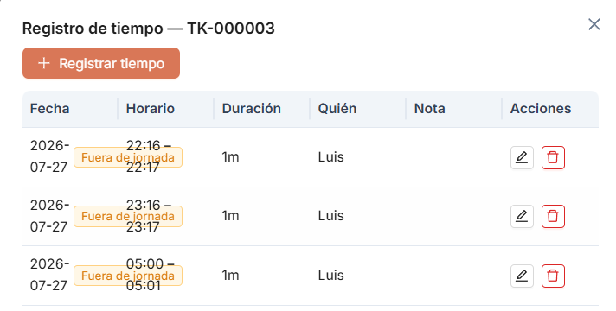

EA-0026 — No se genera una notificación al cambiar el resolutor de un ticket
Módulo/Pantalla: Panel de Asignación / Notificaciones
Tipo: Mejora
Estado: Abierta
Reportado por: Arely Pazmiño
Iteración de origen: ITER-004
Iteración de cierre: —

Descripción
Al reasignar un ticket de un resolutor a otro, el sistema realiza correctamente el cambio de responsable; sin embargo, no genera una notificación para informar al nuevo resolutor que tiene un ticket asignado.

Resultado esperado / Situación actual
Situación actual: El ticket cambia de responsable, pero el nuevo resolutor no recibe una notificación dentro de la aplicación.

Resultado actual / Propuesta de mejora
Generar automáticamente una notificación cada vez que un ticket sea asignado o reasignado a un resolutor.
La notificación debería incluir información básica como:
- Número del ticket.
- Cliente.
- Prioridad.
- Estado actual.
- Usuario que realizó la asignación.
- Fecha y hora de la asignación.
Además, la notificación debería dirigir al usuario directamente al detalle del ticket.

Criterios de aceptación
- Al asignar un ticket por primera vez, el resolutor recibe una notificación.
- Al cambiar el resolutor, el nuevo responsable recibe una notificación.
- La notificación aparece en el centro de notificaciones de la aplicación.
- Al seleccionar la notificación, el usuario es dirigido al detalle del ticket correspondiente.
Evidencia:

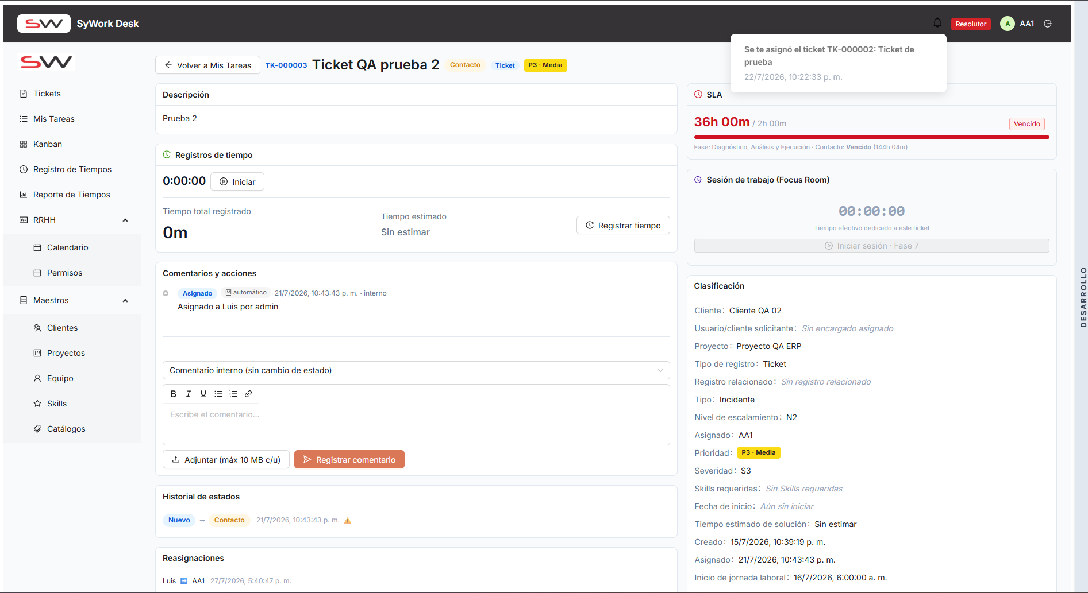

EA-027 — El sistema permite asignar tickets a usuarios inactivos
Módulo/Pantalla: Panel de Asignación
Tipo: Bug
Estado: Abierta
Reportado por: Arely Pazmiño
Iteración de origen: ITER-004
Iteración de cierre: —

Descripción
Se verificó que el sistema permite asignar un ticket a un usuario cuyo estado se encuentra como Inactivo.

Resultado esperado / Situación actual
Situación actual: El usuario aparece disponible para ser seleccionado como responsable del ticket, aunque su cuenta esté inactiva.

Resultado actual / Propuesta de mejora
El sistema debe impedir la asignación de tickets a usuarios inactivos.
Los usuarios con estado Inactivo no deberían aparecer en la lista de resolutores disponibles o, en caso de visualizarse, deberían mostrarse deshabilitados y no ser seleccionables.

Criterios de aceptación
- Los usuarios inactivos no pueden recibir nuevas asignaciones.
- El sistema impide guardar una asignación si el usuario está inactivo.
- Se muestra un mensaje indicando que el usuario seleccionado no se encuentra disponible.
- Solo los usuarios activos pueden aparecer como opciones válidas para la asignación de tickets.

